Tækniskólinn – VEF2VH

Verkefni 1

**CSS3 kvikun.**

***Transition – transform – animation***

**Auglýsing á vefsíðu**

Búið til auglýsingu sem á að birta í vefsíðu. Í auglýsingunni á að vera hreyfing með mismunandi ferlum og tímalínu. Notið „*transition“* og/eða „*transform“* ásamt *„animation“* til að fanga athygli notandans.

Þegar smellt er á auglýsinguna á að birtast ný vefsíða sem auglýsingin vísar til.

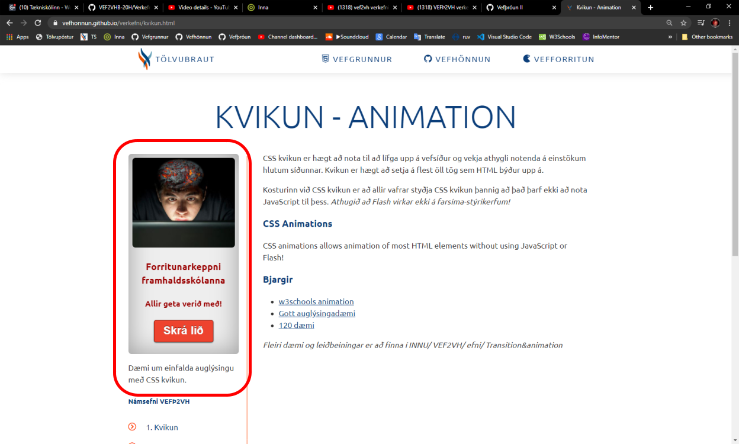

**Námsmat:**

10% Auglýsingin á að innhalda a.m.k. 3-4 mismunandi færslur/aðgerðir

2% Þegar smellt er á auglýsinguna, birtir vafrinn aðra vefsíðu.

*Efnisval auglýsingar frjálst.*

**Verkefnaskil:**

**Skilið vefslóð í INNU á síðu á gitHub** *(munið að vista skilin*).

**Bjargir:** <https://vefhonnun.github.io/portal.html>

1